EMEI OLINDA MARIA DE JESUS SOUZA
TURMA: MATERNAL PROFESSORA: MARTA
EDUCADORES: ALESSANDRA-MARCELO-MÁRCIA-SILVIA
PERÍODO: 05 A 16/07/2021
TEMA: CUIDADOS COM O MEIO AMBIENTE

O MEIO AMBIENTE É UM TEMA CADA VEZ MAIS IMPORTANTE, POIS DELE DEPENDE A NOSSA VIDA. ATITUDES SIMPLES REALIZADAS POR TODOS PODEM FAZER A DIFERENÇA NO DELICADO EQUILIBRIO DO PLANETA TERRA.

Professora Marta - Vamos cuidar do nosso planeta? - YouTube

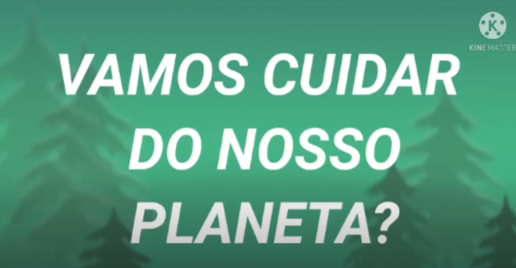

ATIVIDADE 1- VAMOS REALIZAR A PROPOSTA DO VÍDEO: PAREAMENTO DE CORES?
PRECISAMOS DE:
- CARTÓES DE PAPEL (REAPROVEITE O OUTRO LADO)
- GIZ DE CERA PARA PINTAR OS CÍRCULOS
- TAMPINHAS COLORIDAS
O ADULTO PINTA OS CARTÕES E A CRIANÇA SEGUE A ORDEM COM AS TAMPINHAS.

OUTRAS PROPOSTAS:

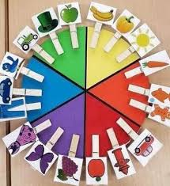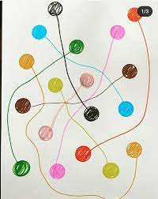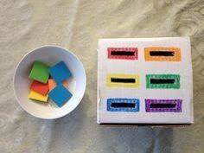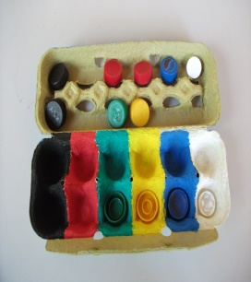

A TURMA DA MÔNICA TEM UM RECADO MUITO IMPORTANTE PARA NÓS:
https://www.youtube.com/watch?v=mJ8nISBlqvE

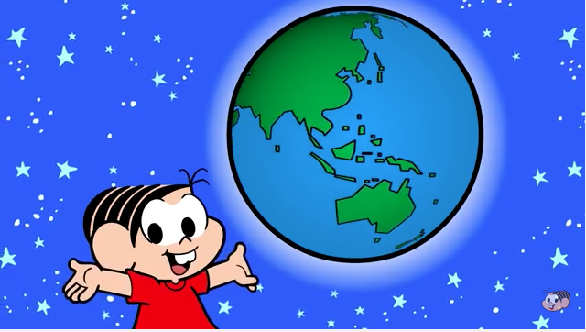

. VAMOS APRENDER A SEPARAR O LIXO PARA RECICLAR?
NAS LIXEIRAS COLORIDAS COLOCAMOS:
AZUL – PAPEL
VERMELHO – PLÁSTICO
AMARELO – METAL
VERDE – VIDRO
MARROM – ORGÂNICO (RESTOS ALIMENTOS)
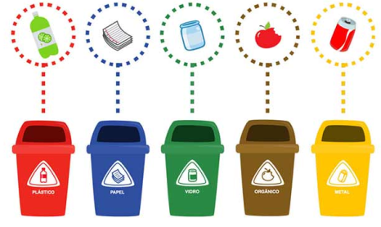

ATIVIDADE 2: AGORA VAMOS VER QUEM APRENDEU:
-O ADULTO COLOCA FOLHAS NAS CORES DAS LIXEIRAS NO CHÃO (COLOQUE FITA ADESIVA PRA NÃO ESCORREGAR)
-MOSTRE UM OBJETO E DIGA DO QUE É FEITO (PLÁSTICO-METAL-PAPEL-VIDRO-ORGÂNICO)
-A CRIANÇA TEM QUE PULAR NA COR CORRESPONDENTE À LIXEIRA .

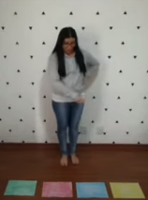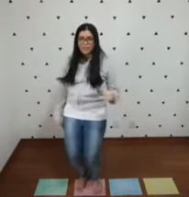

Vídeo: https://www.youtube.com/watch?v=LlnoGgiuCmo

OBS*- NA SEGUNDA RODADA A CRIANÇA PODE PULAR COM UM PÉ SÓ PARA TREINAR O EQUILÍBRIO.

NOSSO PLANETA TERRA É LINDO E MERECE QUE CUIDEMOS DELE COM AMOR:

https://www.youtube.com/watch?v=lYv4ZntglxA

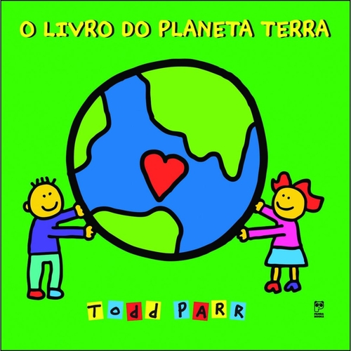

ATIVIDADE 3- VAMOS LEMBRAR AS DICAS DO LIVRO PRA SALVAR O PLANETA?
- DESLIGAR AS LUZES
- RECICLAR
- REAPROVEITAR SOBRAS DE COMIDA
- CUIDAR DAS MINHOCAS
- DIVIDIR UM LIVRO
- PLANTAR UMA ÁRVORE
- USAR OS DOIS LADOS DO PAPEL
- ECONOMIZAR ÁGUA
- JOGAR LIXO NO LIXO
- (RISOS)

ESCOLHA UMA DAS AÇÕES ACIMA PARA REALIZAR E ENVIE FOTO OU VÍDEO PARA O NOSSO MURAL .
CAPRICHE, NOSSO PLANETA MERECE!

OS ANIMAIS QUE VIVEM NAS ÁGUAS SOFREM MUITO COM A POLUIÇÃO E POR DEVEM SER PROTEGIDOS. VAMOS CANTAR E DANÇAR PROS PEIXINHOS DO MAR.
https://www.youtube.com/watch?v=4J6nNQjK05U

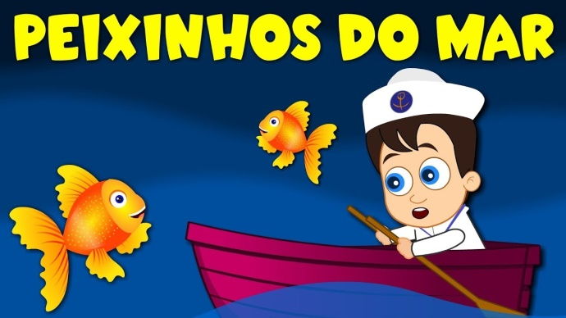

ATIVIDADE 4- VAMOS EXERCITAR NOSSAS MÃOZINHAS NESSA ATIVIDADE DE TRANSFERIR LÍQUIDOS ENTRE RECIPIENTES.
VAMOS PRECISAR DE:

- BANDEJA GRANDE DE PLÁSTICO
- DOIS RECIPIENTES IGUAIS DE PLÁSTICO
- ÁGUA
- CORANTE ALIMENTÍCIO
- ESPONJA
O ADULTO EXPLICA PRA CRIANÇA COMO A ESPONJA ABSORVE O LÍQUIDO DO PRIMEIRO RECIPIENTE;
A CRIANÇA APERTA A ESPONJA E TRANSFERE TODA O CONTEÚDO DO PRIMEIRO PARA O SEGUNDO RECIPIENTE.

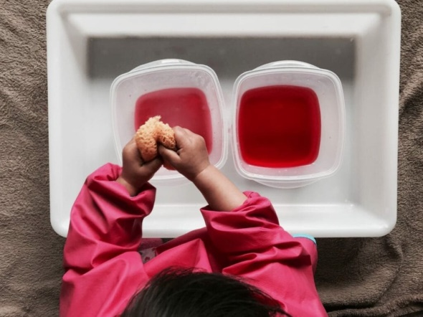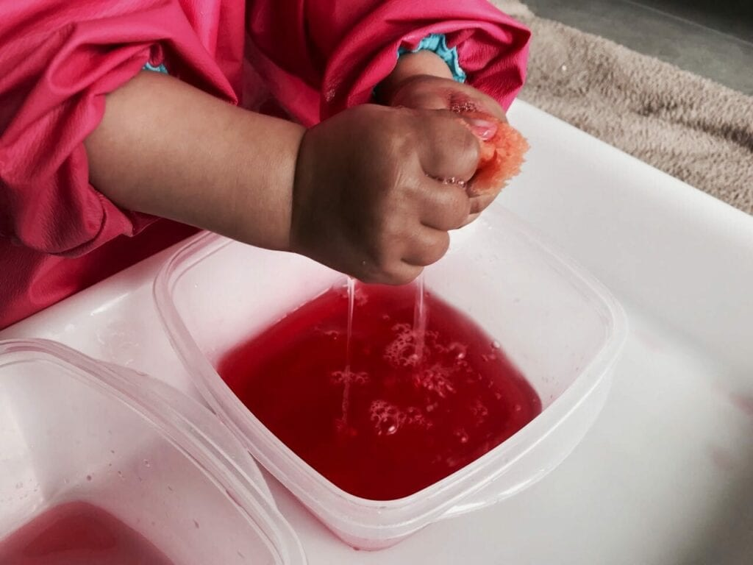

A NATUREZA É MÁGICA E NELA ACONTECEM TRANSFORMAÇÕES INCRÍVEIS COMO A DA LAGARTA PARA BORBOLETA:

https://www.youtube.com/watch?v=_ExY8FWke8E

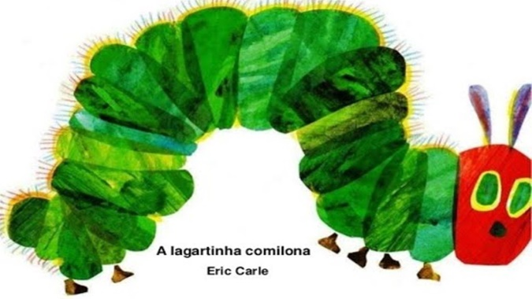

ATIVIDADE 5- VAMOS CONTAR QUANTOS ALIMENTOS A LAGARTA COMEU EM CADA DIA? (O ADULTO PODE MOSTRAR OS DIAS DA SEMANA NO CALENDÁRIO)
-USE SEUS DEDINHOS PRA CONTAR:

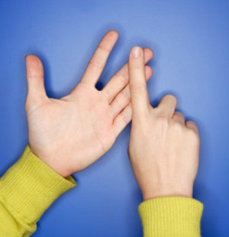

-FAÇA UM DESENHO DO QUE MAIS GOSTOU NA HISTÓRIA. NÃO ESQUEÇA DE COLOCAR SEU NOME..

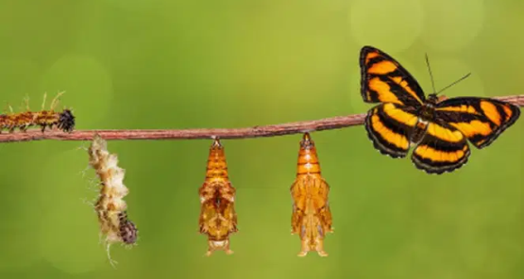

CRIANÇAS, VOCÊS SE LEMBRAM DO FEIJÃOZINHO QUE PLANTAMOS NO ALGODÃO? QUANDO COLOCAMOS NO ALGODÃO COM ÁGUA E DEPOIS NA LUZ DO SOL, O QUE ACONTECEU? NESSA HISTÓRIA, UMA SEMENTINHA VIVE A MESMA EXPERIÊNCIA:
https://www.youtube.com/watch?v=Ri5VW36hPgQ

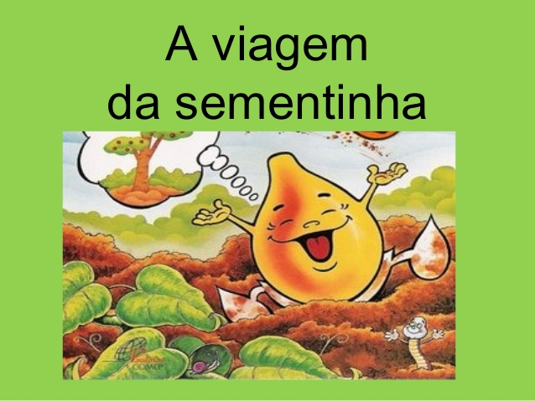

ATIVIDADE 6- VAMOS BRINCAR COM ELEMENTOS DA NATUREZA: SEMENTES, GALHOS, FRUTOS, FOLHAS, ETC..
- PEGUE ALGUNS DELES NO QUINTAL OU NA PRAÇA E VAMOS TRABALHAR A CONCENTRAÇÃO, A VISÃO, O TATO, ALÉM DE OUTRAS HABILIDADES:
- COLOQUE OS ELEMENTOS NA MESA OU NO CHÃO, OBSERVE BEM.
- AGORA FECHE OU VENDE OS OLHOS COM UMA FAIXA;
- UM ADULTO DEVE RETIRAR UM DOS ELEMENTOS E QUANDO A CRIANÇA OLHAR, DEVE DIZER QUAL ESTÁ FALTANDO.
- A CRIANÇA TAMBÉM PODE TENTAR ADVINHAR O QUE É CADA ELEMENTO PELO TATO.

VAMOS CONHECER UM BRINQUEDO MUITO TRADICIONAL E DIVERTIDO, QUE PODE SER FEITO COM MATERIAL RECICLADO?
https://www.youtube.com/watch?v=j2lS-6YF4Eo

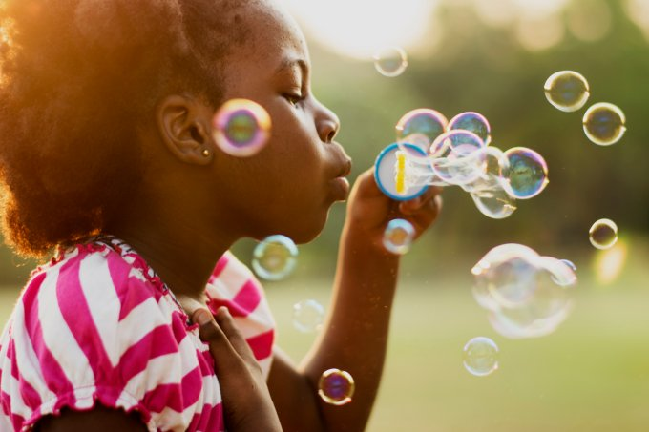

ATIVIDADE 7- QUE TAL REAPROVEITARMOS UMA GARRAFA PET E CRIARMOS UM BRINQUEDO LEGAL? ALÉM DISSO VAMOS TREINAR O SOPRO, QUE É IMPORTANTE PRA FORTALECER OS MÚSCULOS DO ROSTO E AJUDAR NOSSA FALA?
VAMOS PRECISAR DE:
- GARRAFA PET
- DETERGENTE LÍQUIDO
- ÁGUA
CORTE A PARTE DE CIMA DA GARRAFA. MOLHE NO DETERGENTE MISTURADO COM ÁGUA E SOPRE.

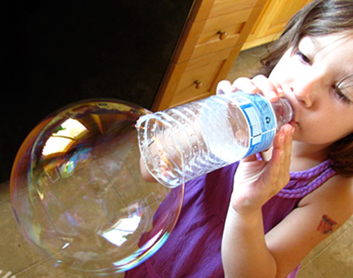

NÃO ESQUEÇAM DE MANDAR SUAS FOTOS E VÍDEOS.
UM BEIJO DA EQUIPE DO MATERNAL

REFERÊNCIAS:
PLANETA, vamos cuidar do nosso. In EMEI Olinda Maria de Jesus Souza (2m45s) 24 Jun.2021. Disponivel em
. Professora Marta - Vamos cuidar do nosso planeta? - YouTube. Acesso em 29 Jun. 2021 às 10h13m.
AMBIENTE, turma da Mônica: cuidando do meio. In Frank Dias Ferreira (1m23s) 19 Mar. 2020. Disponivel em https://www.youtube.com/watch?v=mJ8nISBlqvE . Acesso em 29 Jun. 2021 às 15h52m.

TERRA, livro do planeta, O. In Edivania Simone Albuquerque (3m38s) 27 Jul.2020. Disponivel em https://www.youtube.com/watch?v=lYv4ZntglxA . Acesso em 29 Jun. 2021 às 15h58m.

MAR, Peixinhos do. In Tiquequê (2m45s) 21 Abr. 2016. Disponivel em https://www.youtube.com/watch?v=4J6nNQjK05U . Acesso em 29 Jun. 2021 às 17h35m.

COMILONA, lagarta, A . In Bisnagas Kids ( 1m51s) Disponivel em https://www.youtube.com/watch?v=_ExY8FWke8E . Acesso em 29 Jun.2021 às 18h58m.

SEMENTINHA, viagem da, A. In Iris Luiza Barcellos de Fraga Cesar (1m43s) 10 Jun. 2020. Disponivel em https://www.youtube.com/watch?v=Ri5VW36hPgQ Acesso em 29 Jun. 2021 às 19h18m.

LIXEIRAS. In Funverde. Disponivel em https://www.funverde.org.br/blog/aula-basica-de-reciclagem/ . Acesso em 30 Jun. 2021 às 10h51m.

BRINCADEIRA, cada lixo na sua lata. In Brincadeirarte (6m51s) 25 Ago.2020. Disponivel em https://www.youtube.com/watch?v=LlnoGgiuCmo . Acesso em 30 Jun. 2021 às 11h06m.

SABÃO, bolhas de . In Projects for preschoolers. Disponivel em https://www.projectsforpreschoolers.com/water-bottle-bubble-fun/ . Acesso em 30 Jun. 2021 às 11h19m.

ESPONJA, transferência de líquidos com. In Criando com Apego. Disponivel em https://www.criandocomapego.com/transferencia-de-liquidos-com-esponja/ . Acesso em 30 Jun.2021 às 14h14m.

SABÃO, bolinha de. In Palavra Cantada Oficial (1m36s) 13 Mar.2014. Disponivel em https://www.youtube.com/watch?v=j2lS-6YF4Eo . Acesso em 30 Jun. 2021 às 16h49m.

